

Plzeň, 29. listopadu 2023 Č.j.: ZCU 022326/2023

**Vyhláška č. 6DV/2023 děkanky FEK ZČU**

**Přijímání ke studiu do BAKALÁŘSKÝCH studijních programů na Fakultě ekonomické ZČU pro akademický rok 2024/2025**

**podle §48 a násl. zákona č. 111/1998 Sb., o vysokých školách a o změně a doplnění dalších zákonů**

# čl. 1 – Termíny k přijímacímu řízení

1. Děkanka Fakulty ekonomické ZČU v souvislosti s přijímacím řízením stanoví tyto termíny:

|  |  |
| --- | --- |
| **Dny otevřených dveří** | **29. 1. 2024 - Cheb**  **30. 1. 2024 – Plzeň** |
| **Termín podání přihlášky ke studiu** | **od 15. 12. 2023 do 30. 4. 2024** |
| **Termín pro zaplacení administrativního poplatku za přijímací řízení** | **do 30. 4. 2024** |
| **Termín pro nahrání katalogových listů nebo vysvědčení ze střední školy (3. ročník a 1. pololetí 4. ročníku) a případných dalších dokumentů podle čl. 5** | **do 30. 4. 2024** |
| **Termíny přijímací zkoušky** | Přijímací zkouška se nekoná. |
| **Termín pro zaslání dokumentů k Posouzení zahraničního středoškolského vzdělání pro účely přijímacího řízení na FEK (dle čl. 6a)** | **do 10. 6. 2024** |
| **Termín pro nahrání skenu maturitního vysvědčení dle čl. 6** | **10. 6. 2024** |
| **Termín pro ověření podmínek pro přijetí** | **17. 6. 2024** |
| **Zápis přijatých uchazečů do 1. ročníku** | V termínech sdělených fakultou. |
| **Přihláška a nahrávání dokumentů** | [https://eprihlaska.zcu.cz](https://eprihlaska.zcu.cz/) |
| **Průběžné sledování stavu přihlášky** | <https://zcu.cz/study/applicants/prijimaci-rizeni> Pro zjištění informací je potřebné univerzitního  číslo uchazeče, které uchazeč získá při podání elektronické přihlášky |
| **E-mail pro dotazy k přijímacímu řízení** | [fek@service.zcu.cz](mailto:fek@service.zcu.cz) |

# čl. 2 – Studijní programy

1. Fakulta ekonomická ZČU (dále jen FEK) organizuje výuku na dvou místech (Plzeň a Cheb). V akademickém roce 2024/2025 přijímá ke studiu do následujících bakalářských studijních programů:

|  |  |  |  |
| --- | --- | --- | --- |
| ***Bakalářský studijní program*** | ***Forma studia*** | ***Standardní doba studia*** | ***Místo studia*** |
| **Podniková ekonomika a management** | Prezenční | 3 roky | **Plzeň** |
| **Podniková ekonomika a management** | Kombinovaná | 3 roky | **Plzeň** |
| **Marketingové řízení** | Prezenční | 3 roky | **Plzeň** |
| **Projektové řízení** | Prezenční | 3 roky | **Plzeň** |
| **Informační management** | Prezenční | 3 roky | **Plzeň** |
| **Ekonomická a regionální geografie** | Prezenční | 3 roky | **Plzeň** |
|  |  |  |  |
| **Marketingové řízení** | Prezenční | 3 roky | **Cheb** |
| **Podniková ekonomika a management** | Prezenční | 3 roky | **Cheb** |
| **Podniková ekonomika a management** | Kombinovaná | 3 roky | **Cheb** |

# čl. 3 – Přihláška ke studiu

1. Přihlášku ke studiu uchazeč vyplní v **elektronické formě** na www stránce [https://eprihlaska.zcu.cz](https://eprihlaska.zcu.cz/) **do 30. 4. 2024.**
2. Uchazeč může podat více přihlášek na různé bakalářské studijní programy FEK a na různá místa studia (Plzeň a Cheb). V rámci studijního programu **Podniková ekonomika a management** může uchazeč podat přihlášku do prezenční nebo kombinované formy studia.
3. Uchazeč, který podá na FEK více přihlášek, zadá do každé přihlášky prioritu v rozmezí hodnot 1 až max. 4. Priorita udává pořadí, v jakém má uchazeč zájem o studium programů se zohledněním místa studia (Plzeň, Cheb). Uchazeč nesmí na stejné fakultě zadat do více přihlášek stejnou prioritu.
4. Fakulta je oprávněna vyzvat uchazeče k doložení údajů uvedených v přihlášce, k jejich opravě anebo doplnění. Uchazeč je při opravě, doplnění a doložení údajů uvedených v přihlášce povinen respektovat lhůty stanovené fakultou.

# čl. 4 – Administrativní poplatek za přijímací řízení

1. Nutnou podmínkou pro přijetí a registraci přihlášky je úhrada administrativního poplatku, který činí 600,- Kč za každou přihlášku na studijní program. K úhradě této částky uchazeč použije bezhotovostní převod z účtu, platbu kartou (platební brána systému eprihlaska.zcu.cz) nebo platbu v hotovosti na přepážce Komerční banky. Poštovní poukázku nelze pro platbu použít.
2. Číslo účtu a další údaje pro zaplacení poplatku jsou uchazeči vygenerovány při podání elektronické přihlášky.

Výše poplatku: 600,- Kč

Způsob platby: platební kartou, formou bankovního převodu nebo vkladu na bankovní účet ZČU

Banka: KB Plzeň-město

Účet: 4811530257/0100

Variabilní symbol: 5175 0001 24

Specifický symbol: bude uchazeči přidělen po vyplnění elektronické přihlášky

1. Pokud nebude s podáním přihlášky uhrazen administrativní poplatek za přijímací řízení, bude na tuto skutečnost uchazeč upozorněn prostřednictvím kontaktního e-mailu, který uvede v přihlášce. V případě, že nebude administrativní poplatek za přijímací řízení uhrazen, bude přijímací řízení zastaveno.

# čl. 5 – Přijímání ke studiu

1. Uchazeči jsou přijímáni bez přijímací zkoušky, pokud splní minimální hodnotu celkového počtu přidělených bodů (CB) uvedenou níže.
2. Uchazeči budou pro každý studijní program seřazeni podle celkového počtu přidělených bodů v pořadí od nejlepšího (uchazeč s nejvyšším počtem bodů) a přijímáni podle tohoto pořadí až do naplnění volné kapacity (§ 49 odst. 1 zákona č. 111/1998 Sb.).

Uchazečům budou body přiděleny podle vzorce:

# CB = P + Scio + CJ + OS

Označení použitá v uvedeném vzorci mají následující význam:

|  |  |
| --- | --- |
| **CB** | **celkový počet přidělených bodů** |
| **P** | **body za průměrný prospěch**  Tyto body se přidělí podle vzorce: P = (5 - ) x 10, kde  je aritmetický průměr z průměrných prospěchů uchazeče (průměr z průměrů) v prvním a druhém pololetí předposledního ročníku studia a v prvním pololetí posledního ročníku studia na střední škole. Do průměru se nezapočítává známka z chování. Výpočet aritmetického průměru () je realizován s přesností na dvě desetinná místa. |
| **Scio** | **body za Národní srovnávací zkoušky Scio**  Uchazeč se může v termínech 1. 12. 2023 až 25. 5. 2024 volitelně účastnit Národních srovnávacích zkoušek Scio z matematiky, angličtiny, němčiny nebo testu obecných studijních předpokladů nebo jeho slovenské verze (test všeobecných študijných predpokladov). Za každou Národní srovnávací zkoušku, ve které uchazeč získá **percentil minimálně 50**, je uchazeči připočteno **5 bodů** a  **3 body** pokud získá percentil **25-49 %**. V případě opakování stejného typu Národní srovnávací zkoušky se započítává pouze nejlepší dosažený výsledek. Uchazeč se na Národní srovnávací zkoušky hlásí sám u společnosti Scio, které udělí souhlas se zasláním jeho výsledku na fakultu. Informace o Národní srovnávací zkoušce Scio jsou dostupné na adrese: <https://www.scio.cz/nsz/>. Maximální počet takto přidělených bodů je 15. |
| **CJ** | **body za doložení znalosti cizího jazyka** (angličtiny nebo němčiny) **minimálně na úrovni B2** Společného evropského referenčního rámce pro jazyky  Uchazeč získá **5 bodů** za každý uvedený cizí jazyk (angličtinu a/nebo němčinu), pokud doloží sken dokladu o absolvování příslušné standardizované jazykové zkoušky na úrovni B2 a vyšší Společného evropského referenčního rámce pro |

|  |  |
| --- | --- |
|  | jazyky (SERR/CEF). Uznávány jsou všechny zkoušky uvedené v dokumentu: Informace MŠMT o standardizovaných jazykových zkouškách, kterými lze v roce 2024 nahradit jednu povinnou a jednu nepovinnou zkoušku z cizího jazyka v profilové části maturitní zkoušky podle § 81 odst. 7 školského zákona (<https://www.msmt.cz/file/61041/>). Maximální počet takto přidělených bodů je 10. |
| **OS** | **body za účast v krajském a vyšším kole olympiád a soutěží** (včetně Středoškolské odborné činnosti) z předmětů matematika, logika, statistika, informatika, geografie/zeměpis, ekonomie a řízení, mezi bonifikované aktivity se počítá také Ekonomická olympiáda ([www.ekonomickaolympiada.cz](http://www.ekonomickaolympiada.cz/)) a soutěž Ekonomický tým zaštítěná Asociací obchodních akademií.  Uchazeč získá **5 bodů** za účast v krajském a **10 bodů** v národním a vyšším kole olympiády, soutěže nebo Středoškolské odborné činnosti z uvedených předmětů bez ohledu na to, kolika olympiád a soutěží se zúčastnil. Účast je nutné doložit skenem dokladu o účasti v krajském nebo vyšším kole, případně jiným odpovídajícím způsobem, např. potvrzením střední školy doplněné výsledkovou listinou. Maximální počet takto přidělených bodů je 15. |

1. Minimální hodnota CB pro přijetí podle odst. 2 je **25 bodů**.
2. Do zvoleného studijního programu jsou automaticky přijati všichni uchazeči, kteří dosáhli minimálně **35 bodů.** Těmto uchazečům fakulta garantuje přijetí na zvolený studijní program.
3. Uchazeči mají **povinnost nahrát v systému E-Přihláška ZČU (**[**https://eprihlaska.zcu.cz**](https://eprihlaska.zcu.cz/)**) do 30. 4. 2024 skeny katalogových listů nebo vysvědčení z předposledního a posledního ročníku střední školy** (místo vysvědčení z prvního pololetí posledního ročníku střední školy ve školním roce 2023/2024 je možné zaslat výpis z vysvědčení), preferujeme katalogové listy. K vysvědčením v cizím jazyce (mimo slovenštinu a angličtinu) je nutné přiložit jejich **úředně ověřený** překlad do českého nebo anglického jazyka. Pro získání **bodů za aktivity uvedené v odstavci 2, je povinen do**

**30. 4. 2024 nahrát v systému E-Přihláška ZČU (**[**https://eprihlaska.zcu.cz**](https://eprihlaska.zcu.cz/)**) také skeny dokladů potvrzujících skutečnosti pro jejich získání.** Veškeré soubory je nutné vkládat ve formátu pdf (Portable Document Format). Nesplněním povinností uvedených v tomto odstavci se uchazeč vystavuje riziku neúspěchu v přijímacím řízení.

# čl. 6 – Podmínky pro přijetí ke studiu

1. Podmínkou pro přijetí ke studiu v bakalářském studijním programu je dosažení úplného středního nebo úplného středního odborného vzdělání (§ 48 odst. 1 zákona č. 111/1998 Sb.). **Sken maturitního vysvědčení** musí uchazeč **nahrát v systému E-Přihláška ZČU (**[**https://eprihlaska.zcu.cz**](https://eprihlaska.zcu.cz/)**) do 10. 6. 2024.**
2. Uchazeč, který je cizincem a absolvoval střední školu v zahraničí (s výjimkou Slovenské republiky), doloží znalost českého jazyka jedním z následujících způsobů:
   1. sken dokladu o absolvování mezinárodní certifikované zkoušky z českého jazyka pro cizince „CCE“ (Czech Language Certificate Exam) dokládající znalost českého jazyka **minimálně v úrovni B2** Společného evropského referenčního rámce pro jazyky. Informace o mezinárodní certifikované zkoušce CCE z českého jazyka pro cizince jsou dostupné zde: [https://ujop.cuni.cz/UJOPEN-70.html?ujopcmsid=12:czech-language-](https://ujop.cuni.cz/UJOPEN-70.html?ujopcmsid=12%3Aczech-language-certificate-exam-cce) [certificate-exam-cce](https://ujop.cuni.cz/UJOPEN-70.html?ujopcmsid=12%3Aczech-language-certificate-exam-cce);
   2. sken dokladu o absolvování zkoušky z českého jazyka pro cizince na Ústavu jazykové přípravy Západočeské univerzity v Plzni, dokládající znalost českého jazyka **minimálně v úrovni B2** Společného evropského referenčního rámce pro jazyky. Informace o zkoušce z českého jazyka pro cizince na webových stránkách Ústavu jazykové přípravy (ÚJP) Západočeské univerzity v Plzni: <https://www.ujp.zcu.cz/en/Public/zkousky_z_cj/>;
   3. sken dokladu o absolvování zkoušky z českého jazyka pro cizince dokládající znalost českého jazyka **minimálně v úrovni B2** Společného evropského referenčního rámce pro jazyky, kterou realizovala jazyková škola s právem státní jazykové zkoušky zapsaná v rejstříku škol a školských zařízení (<https://rejstriky.msmt.cz/rejskol/>) nebo česká veřejná nebo státní vysoká škola;
   4. sken maturitního vysvědčení dokládající absolvování maturitní zkoušky z českého jazyka;
   5. sken dokladu o aktivním získání alespoň 60 kreditů (typicky průběh studia, diplom) ve studijním programu realizovaném v českém jazyce na vysoké škole, která smí uskutečňovat vzdělávací činnost v České republice.
3. Uchazeč, který absolvoval střední školu v zahraničí, musí **nahrát v systému E-Přihláška ZČU** ([https://eprihlaska.zcu.cz](https://eprihlaska.zcu.cz/)) **do 10. 6. 2024 sken dokladu o uznání zahraničního středoškolského vzdělání v ČR (nostrifikaci)**, pokud mezinárodní smlouva, kterou je Česká republika vázána, nestanoví jinak. Uchazeč může také využít postupu dle čl. 6a.

# čl. 6a – Posouzení zahraničního středoškolského vzdělání pro účely přijímacího řízení na FEK

1. Pro účely posouzení zahraničního středoškolského vzdělání uchazeč doručí (Západočeská univerzita v Plzni, Fakulta ekonomická, Studijní oddělení, Univerzitní 22, 306 14 Plzeň) do

**10. 6. 2024** tyto dokumenty:

1. **Zahraniční doklad o zahraničním středoškolském vzdělání**, jenž získal absolvováním studia ve středoškolském studijním programu na zahraniční střední škole. Tento doklad bude předložen v původním jazyce a zároveň v úředním překladu do českého nebo anglického jazyka. V případě, že na tomto dokladu není uvedeno, že je v uvedeném cizím státě oprávněn se ucházet o přijetí ke studiu v daném typu studijního programu, doloží také
2. **Potvrzení příslušného zahraničního orgánu**, z něhož je zřejmé, že uchazeč je v uvedeném cizím státě oprávněn se ucházet o přijetí ke studiu v daném typu studijního programu. Pro účely tohoto potvrzení je vhodné použít formulář uvedený jako příloha č. 1 této vyhlášky, který je vícejazyčný a není třeba jej úředně překládat do českého jazyka.
3. Fakulta může dále požadovat doplňující informace o obsahu, rozsahu a délce trvání zahraničního středoškolského studia.
4. Fakulta následně posoudí zahraniční středoškolské vzdělání uchazeče.
5. Pokud existuje důvodná pochybnost o dostatečné úrovni, rozsahu nebo obsahu předchozího zahraničního vzdělání uchazeče doloženého zahraničním dokladem, vyzve fakulta uchazeče k prokázání zahraničního středoškolského vzdělání dokladem o obecném uznání rovnocennosti nebo platnosti zahraničního dokladu o dosažení středoškolského vzdělání v České republice získaným podle zákona č. 561/2004 Sb., o předškolním, základním, středním, vyšším odborném a jiném vzdělávání, nebo podle dřívějších právních předpisů a určí mu k tomu přiměřenou lhůtu.
6. Poplatek za úkony spojené s posouzením splnění podmínky pro přijetí ke studiu podle § 48 odst. 7 zákona (posouzení předchozího zahraničního vzdělání pro účely přijímacího řízení) je stanoven na 500 Kč. Platební údaje budou uchazeči sděleny e-mailem.

# čl. 7 – Přijímání uchazečů se státním občanstvím jiného státu

1. Uchazeči o studium se státním občanstvím jiného státu než ČR jsou přijímáni ke studiu za stejných podmínek a ve stejných termínech jako uchazeči se státním občanstvím ČR.

# čl. 8 – Předpokládaný počet přijímaných uchazečů

1. Předpokládaný počet přijímaných uchazečů na FEK je následující:

|  |  |  |  |
| --- | --- | --- | --- |
| ***Bakalářský studijní program*** | ***Forma studia*** | ***Místo studia*** | ***Předpokládaný počet*** |
| **Podniková ekonomika a management** | Prezenční | **Plzeň** | **250** |
| **Podniková ekonomika a management** | Kombinovaná | **Plzeň** | **50** |
| **Marketingové řízení** | Prezenční | **Plzeň** | **150** |
| **Projektové řízení** | Prezenční | **Plzeň** | **90** |
| **Informační management** | Prezenční | **Plzeň** | **50** |
| **Ekonomická a regionální geografie** | Prezenční | **Plzeň** | **90** |
|  |  |  |  |
| **Marketingové řízení** | Prezenční | **Cheb** | **60** |
| **Podniková ekonomika a management** | Prezenční | **Cheb** | **60** |
| **Podniková ekonomika a management** | Kombinovaná | **Cheb** | **50** |

1. Celkový počet přijímaných uchazečů do jednotlivých programů vychází z kapacitních možností FEK a ZČU.
2. Fakulta si vyhrazuje možnost realizovat druhé kolo přijímacího řízení. V případě, že bude druhé kolo vyhlášeno, bude příslušná vyhláška zveřejněna na úřední desce fakulty nejpozději do 30. 6. 2024.
3. Výhrada zrušení přijímacího řízení: Fakulta si vyhrazuje právo přijímací řízení do studijního programu Podniková ekonomika a management (prezenční forma studia, místo studia Cheb), nebo Marketingové řízení (prezenční forma studia, místo studia Cheb) v případě počtu přihlášek menšího než je předpokládaný počet přijímaných uchazečů zrušit. Toto rozhodnutí fakulta učiní bezprostředně po termínu pro podávání přihlášek. Informace o tomto rozhodnutí bude zveřejněna na <https://fek.zcu.cz/uchazec>a uchazeči o něm budou informováni e-mailem. Jeden studijní program v prezenční formě studia bude v místě Cheb určitě otevřen. Poplatek za přijímací řízení se nevrací. Uchazeč má v případě zrušení přijímacího řízení do daného studijního programu právo změny přihlášky a výběru jiného studijního programu ve stejném místě studia v termínu do 10. 6. 2024.

# čl. 9 – Informace o průběhu a výsledku přijímacího řízení

1. Uchazeč může sledovat informace o průběhu svého přijímacího řízení na adrese <https://zcu.cz/study/applicants/prijimaci-rizeni> (po zadání svého univerzitního čísla, které je uchazeči přiděleno při podání elektronické přihlášky).



Plzeň, 29. listopadu 2023 Č.j.: ZCU 022327/2023

**Vyhláška č. 7DV/2023 děkanky FEK ZČU**

**Přijímání ke studiu do NAVAZUJÍCÍCH MAGISTERSKÝCH studijních programů na Fakultě ekonomické ZČU pro akademický rok 2024/2025**

**podle §48 a násl. zákona č. 111/1998 Sb., o vysokých školách a o změně a doplnění dalších zákonů**

# čl. 1 – Termíny přijímacího řízení

1. Děkanka Fakulty ekonomické ZČU v souvislosti s přijímacím řízením stanoví tyto termíny:

|  |  |
| --- | --- |
| **Den otevřených dveří** | **29. 1. 2024 - Cheb**  **30. 1. 2024 – Plzeň** |
| **Termín pro podání přihlášky ke studiu** | **od 15. 12. 2023 do 30. 4. 2024** |
| **Termín pro zaplacení administrativního poplatku za přijímací řízení** | **do 30. 4. 2024** |
| **Termíny přijímací zkoušky** | Přijímací zkouška se nekoná. |
| **Termín pro nahrání dokladu o hodnotě váženého studijního průměru za celé studium a případných dalších dokumentů podle čl. 5** | **do 31. 5. 2024** |
| **Termín pro zaslání dokumentů k Posouzení zahraničního vysokoškolského vzdělání pro účely přijímacího řízení na FEK (dle čl. 6a)** | **do 15. 6. 2024** |
| **Termín pro nahrání skenu dokladu**  **o absolvování bakalářského nebo magisterského studia včetně potvrzení a případných dalších dokumentů podle čl. 6** | **do 24. 6. 2024** |
| **Termín pro ověření podmínek pro přijetí** | **1. 7. 2024** |
| **Zápis přijatých uchazečů do 1. ročníku** | V termínech sdělených fakultou. |
| **Přihláška a nahrávání dokumentů** | [https://eprihlaska.zcu.cz](https://eprihlaska.zcu.cz/) |
| **Průběžné sledování stavu přihlášky** | <https://zcu.cz/study/applicants/prijimaci-rizeni> Pro zjištění informací je potřebné univerzitního číslo uchazeče, které uchazeč získá při podání elektronické přihlášky |
| **E-mail pro dotazy k přijímacímu řízení** | [fek@service.zcu.cz](mailto:fek@service.zcu.cz) |

# čl. 2 – Studijní programy

1. Fakulta ekonomická ZČU (dále jen FEK) organizuje výuku navazujícího magisterského studia v prezenční a kombinované formě pouze v Plzni. V akademickém roce 2024/2025 přijímá ke studiu do následujících navazujících magisterských studijních programů:

|  |  |  |  |
| --- | --- | --- | --- |
| ***Navazující magisterský studijní program*** | ***Forma studia*** | ***Standardní doba studia*** | ***Místo studia*** |
| **Podniková ekonomika a management** | Prezenční | 2 roky | **Plzeň** |
| **Podniková ekonomika a management** | Kombinovaná | 2 roky | **Plzeň** |
| **Projektové a procesní řízení** | Prezenční | 2 roky | **Plzeň** |
| **Informační management** | Prezenční | 2 roky | **Plzeň** |
| **Ekonomická a regionální geografie** | Prezenční | 2 roky | **Plzeň** |

# čl. 3 – Přihláška ke studiu

1. Přihlášku ke studiu uchazeč vyplní v elektronické formě na www stránce [https://eprihlaska.zcu.cz](https://eprihlaska.zcu.cz/) **do 30. 4. 2024.**
2. Uchazeč může podat více přihlášek na různé navazující magisterské studijní programy FEK viz čl. 2 odst. 1.
3. Uchazeč, který podá na FEK více přihlášek, zadá na každou přihlášku prioritu v rozmezí hodnot 1 až 4. Priorita udává pořadí, v jakém má uchazeč zájem o studium programů. Uchazeč nesmí na stejné fakultě zadat do více přihlášek stejnou prioritu.
4. Fakulta je oprávněna vyzvat uchazeče k doložení údajů uvedených v přihlášce, k jejich opravě a/nebo doplnění. Uchazeč je při opravě, doplnění a doložení údajů uvedených v přihlášce povinen respektovat lhůty stanovené fakultou.

# čl. 4 – Administrativní poplatek za přijímací řízení

1. Nutnou podmínkou pro přijetí a registraci přihlášky je úhrada administrativního poplatku, který činí 600,- Kč za každou přihlášku na studijní program. K úhradě této částky uchazeč použije bezhotovostní převod z účtu, platbu kartou (platební brána systému eprihlaska.zcu.cz) nebo platbu v hotovosti na přepážce Komerční banky. Poštovní poukázku nelze pro platbu použít.
2. Číslo účtu a další údaje pro zaplacení poplatku jsou uchazeči vygenerovány při podání elektronické přihlášky.

Výše poplatku: 600,- Kč

Způsob platby: platební kartou, formou bankovního převodu nebo vkladu na bankovní účet ZČU

Banka: KB Plzeň-město

Účet: 4811530257/0100

Variabilní symbol: 5175 0001 24

Specifický symbol: bude uchazeči přidělen po vyplnění elektronické přihlášky

1. Pokud nebude s podáním přihlášky uhrazen administrativní poplatek za přijímací řízení, bude na tuto skutečnost uchazeč upozorněn prostřednictvím kontaktního e-mailu, který uvede v přihlášce. V případě, že nebude administrativní poplatek za přijímací řízení uhrazen, bude přijímací řízení zastaveno.

# čl. 5 – Přijímání ke studiu

1. Uchazeči jsou přijímáni bez přijímací zkoušky, pokud splní minimální hodnotu celkového počtu přidělených bodů (CB) uvedenou níže.
2. Uchazeči jsou přijímáni do naplnění volné kapacity studijních programů za těchto podmínek:

Uchazeči budou pro každý program seřazeni podle celkového počtu přidělených bodů v pořadí od nejlepšího (uchazeč s nejvyšším počtem bodů) a přijímáni podle tohoto pořadí až do naplnění volné kapacity studijního programu (§ 49 odst. 1 zákona č. 111/1998 Sb.).

Uchazečům budou body přiděleny podle vzorce:

# CB = P + B + KP + ZS

Označení použitá v uvedeném vzorci mají následující význam:

|  |  |
| --- | --- |
| **CB** | **celkový počet přidělených bodů** |
| **P** | **body za vážený studijní průměr**  Tyto body se přidělí podle vzorce: P = (4 - ) x 10, kde  je vážený studijní průměr za bakalářské nebo magisterské studium. Vážený studijní průměr () je brán v potaz s přesností na dvě desetinná místa. |
| **B** | **body za studijní program/obor na vysoké škole**  Uchazečům, kteří na vysoké škole absolvovali bakalářský, popř. magisterský studijní program/obor zařazený do oblasti vzdělávání Ekonomické obory, resp. Vědy o Zemi (pouze u studijního programu Ekonomická a regionálního geografie) je připočteno **10 bodů.** |
| **KP** | **body za ocenění kvalifikační práce nebo práce studentské vědecké a odborné činnosti** v rámci oficiálně vyhlášených celostátních soutěží  Uchazeč získá **10 bodů.** |
| **ZS** | **body za účast na zahraniční stáži** (minimálně 10 dnů) Uchazeč získá **5 bodů.** |

1. Minimální hodnota CB pro přijetí podle odst. 2 je **15 bodů**.
2. Pokud uchazeč dosáhne hodnoty CB alespoň **30 bodů** fakulta mu garantuje přijetí do zvoleného studijního programu.
3. Uchazeči mají **povinnost nahrát v systému E-Přihláška ZČU (**[**https://eprihlaska.zcu.cz**](https://eprihlaska.zcu.cz/)**) do 31. 5. 2024 skeny** dokumentů dokládajících hodnotu dosaženého váženého studijního průměru za uzavřené bakalářské nebo magisterské studium (s výjimkou studentů FEK ZČU - bude převzato ze systému studijní agendy), ocenění kvalifikační práce či práce v rámci studentské vědecké a odborné činnosti, absolvování zahraniční stáže. Veškeré soubory je nutné vkládat ve formátu pdf (Portable Document Format). Nesplněním povinností uvedených v tomto odstavci se uchazeč vystavuje riziku neúspěchu v přijímacím řízení.

# čl. 6 – Podmínky přijetí ke studiu

1. Podmínkou pro přijetí ke studiu v navazujícím magisterském studijním programu je absolvování bakalářského nebo magisterského studijního programu (§ 48 odst. 1 zákona č. 111/1998 Sb. v platném změní).

**Sken vysokoškolského diplomu nebo potvrzení fakulty/vysoké školy o absolvování studijního programu s uvedením termínu plánované promoce** uchazeč nahraje do systému **E-Přihláška ZČU (**[**https://eprihlaska.zcu.cz**](https://eprihlaska.zcu.cz/)**)** nejpozději do **24. 6. 2024** (uchazečům je doporučeno uvedený doklad nahrát bezprostředně po absolvování státní závěrečné zkoušky). Je-li uchazeč absolventem Západočeské univerzity v Plzni, uvede tento fakt v poznámce v e-přihlášce, případně toto sdělí nejpozději do 24. 6. 2024 e-mailem na [fek@service.zcu.cz.](mailto:fek@service.zcu.cz) V tomto případě ověří ZČU dosažené vysokoškolské vzdělání sama.

*Pozn. V případě, že uchazeč doložil potvrzení fakulty/vysoké školy o absolvování studijního programu, předloží uchazeč kopii vysokoškolského diplomu nejpozději při zápisu do studia.*

1. Uchazeč, který je cizincem a absolvoval studijní program na vysoké škole v zahraničí (s výjimkou Slovenské republiky), doloží znalost českého jazyka jedním z následujících způsobů:
   1. sken dokladu o absolvování mezinárodní certifikované zkoušky z českého jazyka pro cizince „CCE“ (Czech Language Certificate Exam) dokládající znalost českého jazyka **minimálně v úrovni B2** Společného evropského referenčního rámce pro jazyky. Informace o mezinárodní certifikované zkoušce CCE z českého jazyka pro cizince jsou dostupné zde: [https://ujop.cuni.cz/UJOPEN-70.html?ujopcmsid=12:czech-language-](https://ujop.cuni.cz/UJOPEN-70.html?ujopcmsid=12%3Aczech-language-certificate-exam-cce) [certificate-exam-cce](https://ujop.cuni.cz/UJOPEN-70.html?ujopcmsid=12%3Aczech-language-certificate-exam-cce);
   2. sken dokladu o absolvování zkoušky z českého jazyka pro cizince na Ústavu jazykové přípravy Západočeské univerzity v Plzni, dokládající znalost českého jazyka **minimálně v úrovni B2** Společného evropského referenčního rámce pro jazyky. Informace o zkoušce z českého jazyka pro cizince na webových stránkách Ústavu jazykové přípravy (ÚJP) Západočeské univerzity v Plzni: <https://www.ujp.zcu.cz/en/Public/zkousky_z_cj/>;
   3. sken dokladu o absolvování zkoušky z českého jazyka pro cizince dokládající znalost českého jazyka **minimálně v úrovni B2** Společného evropského referenčního rámce pro jazyky, kterou realizovala jazyková škola s právem státní jazykové zkoušky zapsaná v rejstříku škol a školských zařízení (<https://rejstriky.msmt.cz/rejskol/>) nebo česká veřejná nebo státní vysoká škola.
   4. sken maturitního vysvědčení dokládající absolvování maturitní zkoušky z českého jazyka;
   5. sken dokladu o aktivním získání alespoň 60 kreditů (typicky průběh studia, diplom) ve studijním programu realizovaném v českém jazyce na vysoké škole, která smí uskutečňovat vzdělávací činnost v České republice.

Sken dokladu musí uchazeč nahrát do systému **E-Přihláška ZČU (**[**https://eprihlaska.zcu.cz**](https://eprihlaska.zcu.cz/)**)** nejpozději do **24. 6. 2024**.

1. Uchazeč, který absolvoval studijní program v zahraničí, musí **nahrát v systému E- Přihláška ZČU (**[**https://eprihlaska.zcu.cz**](https://eprihlaska.zcu.cz/)**)** do **24. 6. 2024** sken dokladu o uznání zahraničního vysokoškolského vzdělání v ČR (nostrifikaci), pokud mezinárodní smlouva, kterou je Česká republika vázána, nestanoví jinak. Uchazeč může také využít postupu dle čl. 6a.

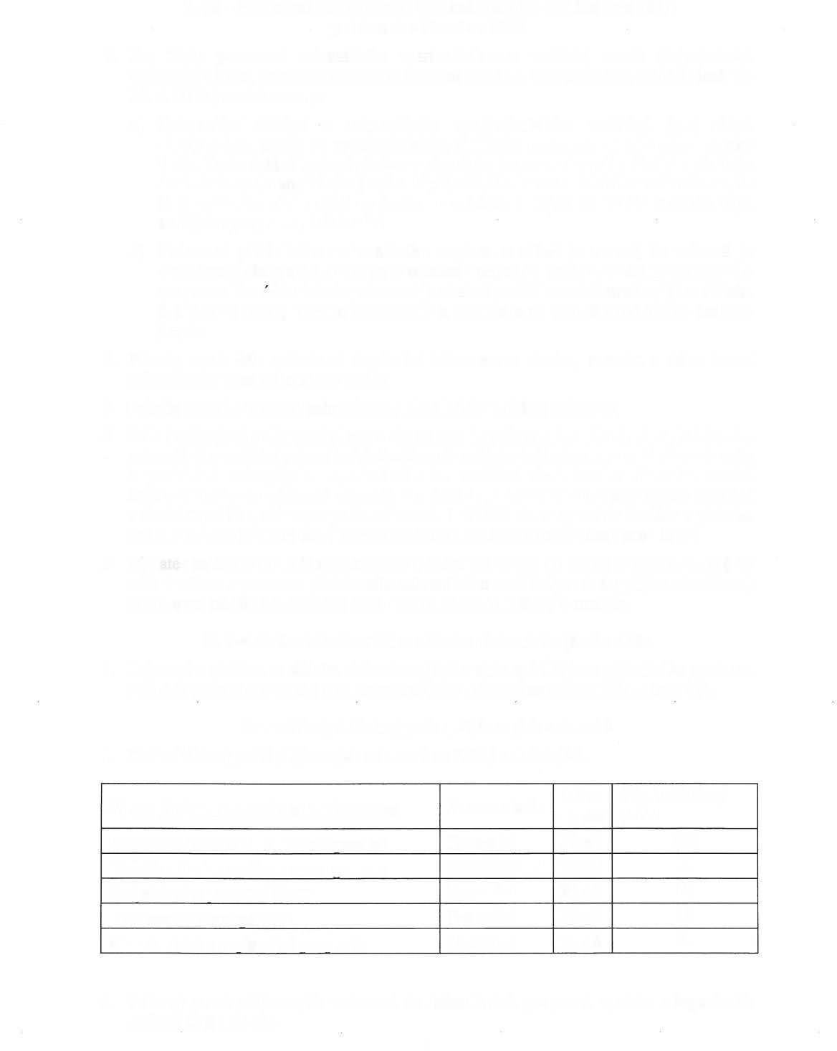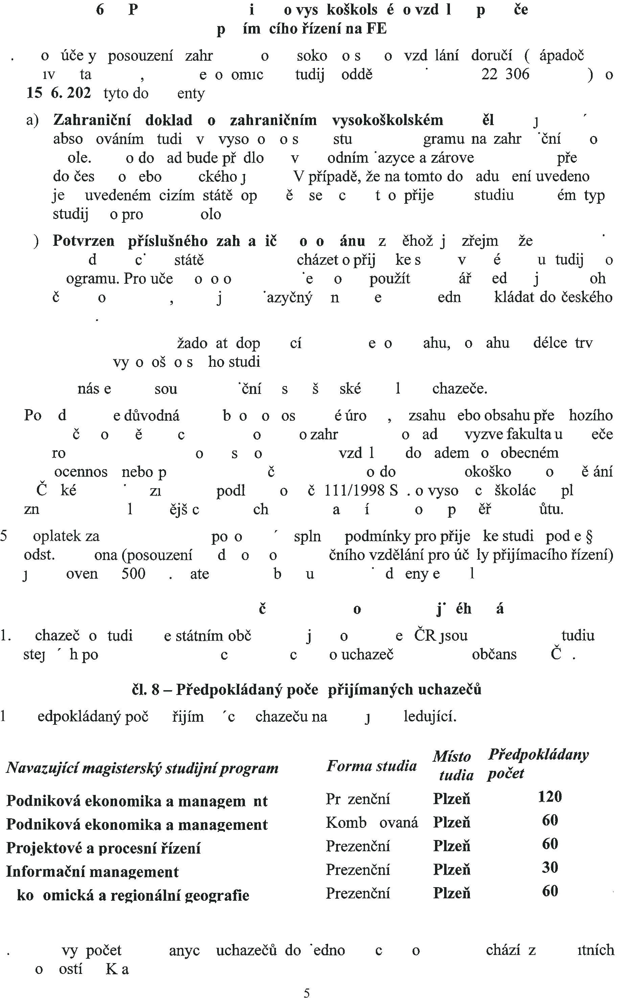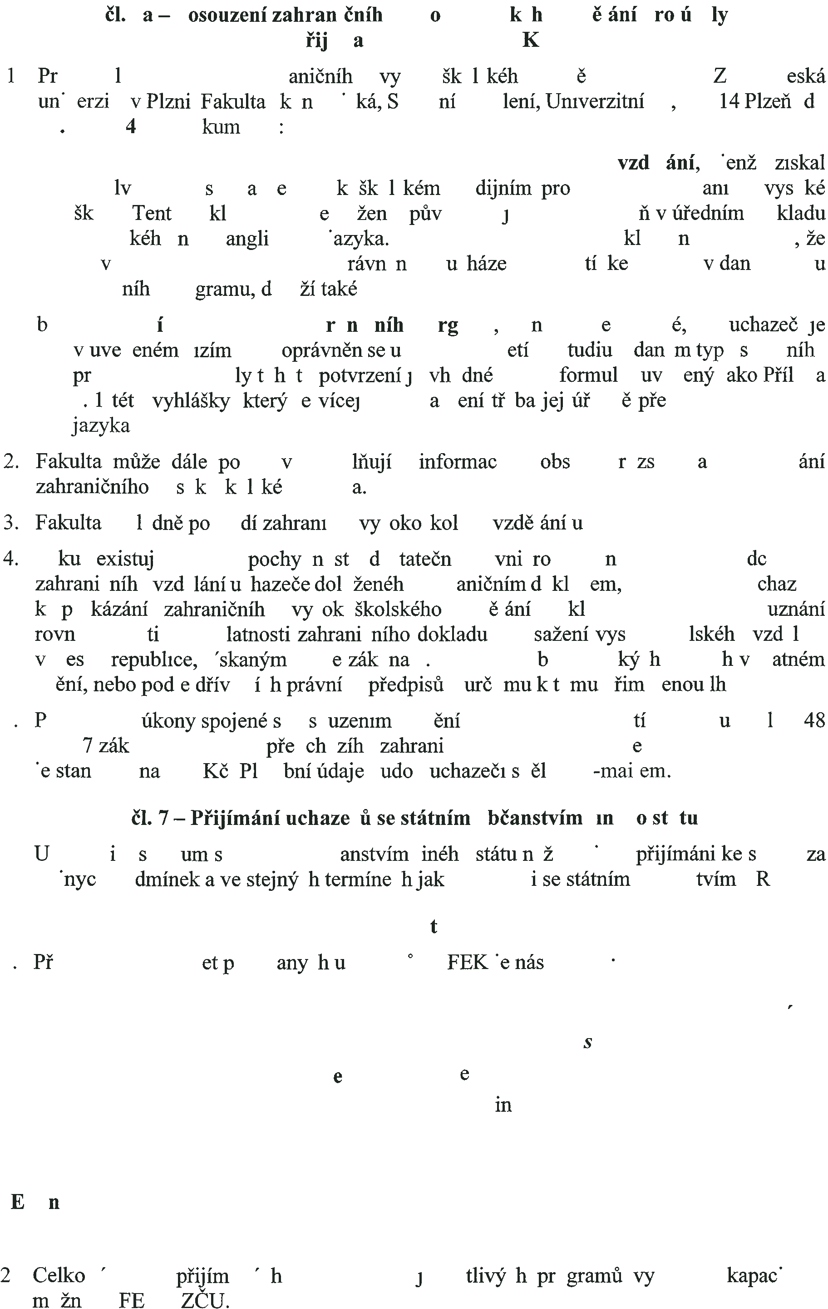



Plzeň, 29. listopadu 2023 Č.j.: ZCU 022328/2023

**Vyhláška č. 8DV/2023 děkanky FEK ZČU**

**Přijímání ke studiu do doktorských studijních programů na Fakultě ekonomické ZČU pro akademický rok 2024/2025**

**podle §48 a násl. zákona č. 111/1998 Sb., o vysokých školách a o změně a doplnění dalších zákonů**

# čl. 1 – Termíny přijímacího řízení

1. Děkanka Fakulty ekonomické ZČU v souvislosti s přijímacím řízením stanoví tyto termíny:

|  |  |
| --- | --- |
| **Termín pro podání přihlášky ke studiu** | **od 15. 12. 2023 do 31. 5. 2024** |
| **Termín pro zaplacení administrativního poplatku za přijímací řízení** | **do 31. 5. 2024** |
| **Termíny přijímací zkoušky** | Druhá polovina června 2024. |
| **Termín pro nahrání/zaslání příloh k přihlášce dle čl. 3** | **do 31. 5. 2024** |
| **Termín pro zaslání dokumentů k Posouzení zahraničního vysokoškolského vzdělání pro účely přijímacího řízení na FEK dle čl. 7a** | **do 15. 6. 2024** |
| **Termín pro nahrání (doručení) skenu dokladu o absolvování magisterského studia podle čl. 7** | **do 30. 6. 2024** |
| **Termín pro ověření podmínek pro přijetí** | **15. 7. 2024** |
| **Zápis přijatých uchazečů do 1. ročníku** | V termínech sdělených fakultou. |
| **Přihláška a nahrávání dokumentů** | [https://eprihlaska.zcu.cz](https://eprihlaska.zcu.cz/) |
| **Průběžné sledování stavu přihlášky** | <https://zcu.cz/study/applicants/prijimaci-rizeni> Pro zjištění informací je potřebné univerzitního  číslo uchazeče, které uchazeč získá při podání elektronické přihlášky |
| **E-mail pro dotazy k přijímacímu řízení** | [trojanow@fek.zcu.cz](mailto:trojanow@fek.zcu.cz) |

# čl. 2 – Studijní programy

1. Fakulta ekonomická ZČU (dále jen FEK) organizuje výuku doktorského studia v prezenční a kombinované formě pouze v Plzni. V akademickém roce 2024/2025 přijímá ke studiu do následujících doktorských studijních programů (dále jen „DSP“):

|  |  |  |  |  |
| --- | --- | --- | --- | --- |
| ***Doktorský studijní program*** | ***Jazyk studia*** | ***Forma studia*** | ***Standardní doba studia*** | ***Místo studia*** |
| **Ekonomika a management** | Čeština | Prezenční | 4 roky | **Plzeň** |
| **Ekonomika a management** | Čeština | Kombinovaná | 4 roky | **Plzeň** |
| **Economics and Management** | Angličtina | Prezenční | 4 roky | **Plzeň** |
| **Economics and Management** | Angličtina | Kombinovaná | 4 roky | **Plzeň** |

# čl. 3 – Přihláška ke studiu

1. Přihláška do zvoleného studijního programu se podává v elektronické formě s vyznačením formy studia – prezenční nebo kombinovaná. Elektronickou přihlášku je možno vyplnit na internetové adrese [https://eprihlaska.zcu.cz](https://eprihlaska.zcu.cz/). Přihlášku v elektronické formě je třeba doplnit písemnými podklady podle odstavce 3. Tyto podklady lze doručit doporučeným dopisem, předat osobně na studijní oddělení, případně nahrát do systému při podávání elektronické přihlášky.
2. Přihlášku včetně podkladů podle odstavce 3 je třeba podat **nejpozději do 31. května 2024.**
3. Požadované přílohy k přihlášce jsou:
   1. doklad o dosaženém vysokoškolském vzdělání a případné dosavadní praxi. Je-li uchazeč studentem posledního ročníku magisterského studijního programu, doloží potřebné doklady o absolvování studia v termínu dle článku 5 odst. 1;
   2. strukturovaný odborný životopis;
   3. seznam dosavadních výsledků odborné činnosti (publikovaných prací či jiných odborných aktivit), název diplomové práce a případně posudky na tyto práce;
   4. rámcové téma disertační práce z vypsaných témat (viz Příloha č. 1, Příloha č. 2) nebo vlastní téma;

# uchazeč je povinen téma disertační práce předem projednat s předpokládaným školitelem a doložit doklad o souhlasu školitele s vedením daného tématu disertační práce (např. emailovou komunikací);

* 1. stručné zdůvodnění přihlášky ke studiu (motivy ke studiu v DSP).

1. Na základě řádně podané přihlášky je uchazeč pozván k přijímací zkoušce s uvedením přesného termínu a místa konání zkoušky. Pozvánka k přijímací zkoušce bude doručena elektronicky na e-mailovou adresu uvedenou v přihlášce ke studiu.
2. Fakulta je oprávněna vyzvat uchazeče k doložení údajů uvedených v přihlášce, k jejich opravě a/nebo doplnění. Uchazeč je při opravě, doplnění a doložení údajů uvedených v přihlášce povinen respektovat lhůty stanovené fakultou.

# čl. 4 – Administrativní poplatek za přijímací řízení

1. Nutnou podmínkou pro přijetí a registraci přihlášky je úhrada administrativního poplatku, který činí 600,- Kč za každou přihlášku na studijní program. K úhradě této částky uchazeč použije bezhotovostní převod z účtu, platbu kartou (platební brána systému

eprihlaska.zcu.cz) nebo platbu v hotovosti na přepážce Komerční banky. Poštovní poukázku nelze pro platbu použít.

1. Číslo účtu a další údaje pro zaplacení poplatku jsou uchazeči vygenerovány při podání elektronické přihlášky.

Výše poplatku: 600,- Kč

Způsob platby: platební kartou, formou bankovního převodu nebo vkladu na bankovní účet ZČU

Banka: KB Plzeň-město

Účet: 4811530257/0100

Variabilní symbol: 5175 0001 24

Specifický symbol: bude uchazeči přidělen po vyplnění elektronické přihlášky

1. Pokud nebude s podáním přihlášky uhrazen administrativní poplatek za přijímací řízení, bude na tuto skutečnost uchazeč upozorněn prostřednictvím kontaktního e-mailu, který uvede v přihlášce. V případě, že nebude administrativní poplatek za přijímací řízení uhrazen, bude přijímací řízení zastaveno.

# čl. 5 - Přijímací zkouška

1. Přijímací zkouška se skládá z:
   * ověření znalostí a dovedností v oblasti ekonomiky a managementu formou ústní rozpravy nad zvoleným rámcovým tématem disertační práce,
   * prověření jazykových znalostí studenta v cizím jazyce v rámci ústní rozpravy.

Přijímací zkouška do studijního programu EKONOMIKA A MANAGEMENT se koná v českém jazyce, vyjma prověření jazykových znalostí studenta.

Přijímací zkouška do studijního programu ECONOMICS AND MANAGEMENT se koná výhradně v anglickém jazyce.

Ve své prezentaci se uchazeč zaměří především na:

* + předmět svého zkoumání,
  + metodiku pro zpracování disertační práce.

Uchazeč též může doplnit údaje o své publikační činnosti, popř. o jiných aktivitách v příslušném oboru, a o motivaci ke studiu. Uchazeč z praxe stručně pohovoří o své dosavadní profesní činnosti a odborných referencích.

1. Přijímací zkouška se bude konat v druhé polovině června 2024.

# čl. 6 - Hodnocení zkoušky

1. Přijímací komise zhodnotí podklady, které uchazeč předložil jako součást přihlášky, a znalosti, které uchazeč prokázal při přijímací zkoušce. Na základě tohoto hodnocení předloží děkanovi odůvodněný návrh na přijetí či nepřijetí uchazeče. Průběh přijímací zkoušky zaznamená komise do protokolu.

# čl. 7 – Podmínky pro přijetí ke studiu

1. Podmínkou pro přijetí ke studiu v doktorském studijním programu je absolvování magisterského studijního programu (§ 48 odst. 1 zákona č. 111/1998 Sb.).

**Sken vysokoškolského diplomu nebo potvrzení fakulty o absolvování magisterského studijního programu s uvedením termínu plánované promoce** musí nahrát do systému E-Přihláška ZČU ([https://eprihlaska.zcu.cz](https://eprihlaska.zcu.cz/)), uchazeč také může také kopii dokumentu předat osobně nebo zaslat doporučeným dopisem na studijní oddělení FEK do **30. 6. 2024**

(uchazečům je doporučeno uvedený doklad nahrát či předat bezprostředně po absolvování státní závěrečné zkoušky). Je-li uchazeč absolventem Západočeské univerzity v Plzni, uvede tento fakt v poznámce v e-přihlášce, případně toto sdělí nejpozději do 30. 6. 2024 e-mailem na [trojanow@fek.zcu.cz](mailto:trojanow@fek.zcu.cz). V tomto případě ověří ZČU dosažené vysokoškolské vzdělání sama. Uchazeči, kteří do uvedeného termínu nepředají výše uvedený doklad o absolvování magisterského studia, nesplní podmínky přijímacího řízení a bude rozhodnuto o jejich nepřijetí ke studiu.

1. U studijního programu EKONOMIKA A MANAGEMENT uchazeč s cizí státní příslušností (s výjimkou Slovenské republiky) doloží znalost českého jazyka jedním z následujících způsobů:
   1. sken dokladu o absolvování mezinárodní certifikované zkoušky z českého jazyka pro cizince „CCE“ (Czech Language Certificate Exam) dokládající znalost českého jazyka **minimálně v úrovni B2** Společného evropského referenčního rámce pro jazyky. Informace o mezinárodní certifikované zkoušce CCE z českého jazyka pro cizince jsou dostupné zde: [https://ujop.cuni.cz/UJOPEN-70.html?ujopcmsid=12:czech-language-](https://ujop.cuni.cz/UJOPEN-70.html?ujopcmsid=12%3Aczech-language-certificate-exam-cce) [certificate-exam-cce](https://ujop.cuni.cz/UJOPEN-70.html?ujopcmsid=12%3Aczech-language-certificate-exam-cce);
   2. sken dokladu o absolvování zkoušky z českého jazyka pro cizince na Ústavu jazykové přípravy Západočeské univerzity v Plzni, dokládající znalost českého jazyka **minimálně v úrovni B2** Společného evropského referenčního rámce pro jazyky. Informace o zkoušce z českého jazyka pro cizince na webových stránkách Ústavu jazykové přípravy (ÚJP) Západočeské univerzity v Plzni: <https://www.ujp.zcu.cz/en/Public/zkousky_z_cj/>;
   3. sken dokladu o absolvování zkoušky z českého jazyka pro cizince dokládající znalost českého jazyka **minimálně v úrovni B2** Společného evropského referenčního rámce pro jazyky, kterou realizovala jazyková škola s právem státní jazykové zkoušky zapsaná v rejstříku škol a školských zařízení (<https://rejstriky.msmt.cz/rejskol/>) nebo česká veřejná nebo státní vysoká škola.
   4. sken maturitního vysvědčení dokládající absolvování maturitní zkoušky z českého jazyka;
   5. sken dokladu o aktivním získání alespoň 60 kreditů (typicky průběh studia, diplom) ve studijním programu realizovaném v českém jazyce na vysoké škole, která smí uskutečňovat vzdělávací činnost v České republice.
2. U studijního programu ECONOMICS AND MANAGEMENT se předpokládá znalost **anglického jazyka minimálně** na **úrovni B2 Společného evropského referenčního rámce pro jazyky.** Toto se ověřuje u přijímací zkoušky. Lze to také doložit příslušnými jazykovými zkouškami.
3. Uchazeč, který absolvoval studijní program v zahraničí, musí **nejpozději do 30. 6. 2024** doručit na studijní oddělení FEK kopii dokladu o uznání zahraničního vysokoškolského vzdělání v ČR (nostrifikaci), pokud mezinárodní smlouva, kterou je Česká republika vázána, nestanoví jinak. Uchazeč může také využít postupu dle čl. 7a.

# čl. 7a – Posouzení zahraničního vysokoškolského vzdělání pro účely přijímacího řízení na FEK ZČU

1. Pro účely posouzení zahraničního vysokoškolského vzdělání uchazeč doručí (Západočeská univerzita v Plzni, Fakulta ekonomická, Studijní oddělení, Univerzitní 22, 306 14 Plzeň) do

**15. 6. 2024** tyto dokumenty:

a) **Zahraniční doklad o zahraničním vysokoškolském vzdělání**, jenž získal absolvováním studia ve vysokoškolském studijním programu na zahraniční vysoké